# Escala de Regulación Emocional

# RE-MESACTS

# *Resultados del primer pilotaje de validación*

|  |  |
| --- | --- |
| Análisis estadísticos e informe elaborados por |  |

## Julio 2019

## Marco conceptual y metodológico

La versión originaria de la escala para la evaluación de la regulación emocional ha sido diseñada suponiendo el constructo como un resultado de la interacción de tres componentes: (i) identificación de las emociones; (ii) manejo interno de la respuesta emocional y (iii) expresión de las emociones conforme al contexto.

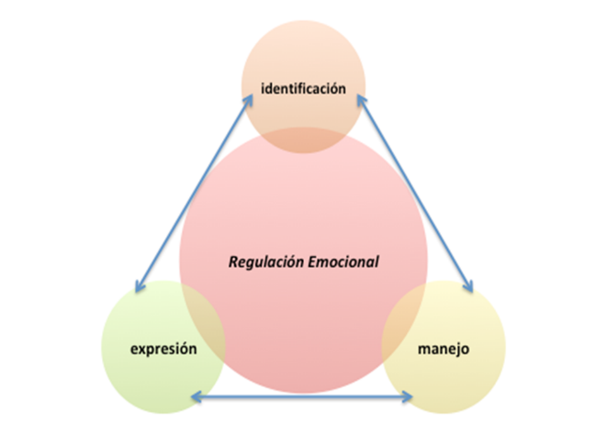

De acuerdo con esta conceptualización, la escala ha sido conformada por los siguientes 24 ítems, con opciones de respuesta entre 1 (totalmente en desacuerdo) y 4 (totalmente de acuerdo)[1]:

| **Componentes** | **Ítems** |
| --- | --- |
| identificar y comprender las propias emociones  (*identificación*) | 1. Ante distintas situaciones diarias me doy cuenta de mis emociones |
| 1. Pongo [presto] atención a mis emociones |
| 1. Me cuesta [es difícil] reconocer mis emociones ante distintas situaciones diarias |
| 1. Me resulta difícil identificar y nombrar mis emociones |
| 1. Me cuesta diferenciar entre mis emociones (por ejemplo cuando estoy triste o enojado) |
| manejar internamente la respuesta emocional (lo que sentimos)  (*manejo*) | 1. Disfruto las cosas buenas que me pasan |
| 1. Cuando me siento mal (triste, enojado o preocupado), pienso en otra cosa para sentirme mejor |
| 1. Puedo tranquilizarme cuando estoy nervioso |
| 1. Cuando estoy triste por algo me cuesta [me es difícil] hacer cosas para sentirme mejor |
| 1. Puedo mantener la calma cuando estoy enojado [molesto] |
| 1. Manejo el miedo cuando me siento en peligro |
| 1. Trato de mantener la calma cuando alguien me hace pasar vergüenza |
| 1. Tolero la frustración cuando las cosas no salen como yo esperaba |
| 1. Logro levantar el ánimo cuando tengo dificultades |
| 1. Cuando me siento mal (triste, enojado o preocupado) hago algo, para sentirme mejor |
| 1. Cuando estoy triste, intento hacer otras cosas para subir el ánimo |
| 1. Expreso mi felicidad a los demás cuando sucede algo bueno |
| 1. Cuando me siento mal (triste, enojado o preocupado), me cuesta terminar lo que estoy haciendo |
| expresarlas de manera apropiada/funcional al contexto  (*expresión*) | 1. Cuando me siento mal (triste, enojado o preocupado), me cuesta concentrarme |
| 1. Cuando logro algo importante demuestro mi alegría a los demás |
| 1. Expreso alegría y entusiasmo en encuentros con amigos |
| 1. Expreso mis emociones cuando estoy de buen humor |
| 1. Me cuesta expresar mis emociones a los demás |
| 1. Me resulta difícil expresar cómo me siento, incluso a mis mejores amigos o familiares |

Se señala que en la fase de cálculo de los puntajes los valores de los ítems RE_3, RE_4, RE_5, RE_9, RE_18, RE_19, RE_23 y RE_24 deben ser invertidos, debido a su formulación que tiene una dirección opuesta a la de la escala.

El proceso de validación de la escala ha sido desarrollado según cuatro etapas consideradas de manera circular:

1. análisis de la consistencia interna a través de la observación de los valores del Alfa de Cronbach y de las relaciones ítem-test (correlación ítem-test y Alfa de Cronbach si el ítem se ha suprimido);
2. Análisis Factorial Exploratorio (AFE) con los ítems confirmados (método de extracción: análisis de componentes principales; método de rotación: Varimax);
3. nuevo análisis de la consistencia interna considerando sólo los ítems confirmados en la primera AFE;
4. fiabilidad final de la escala con Método de División a Mitad del cuestionario.

Figura . Proceso de validación

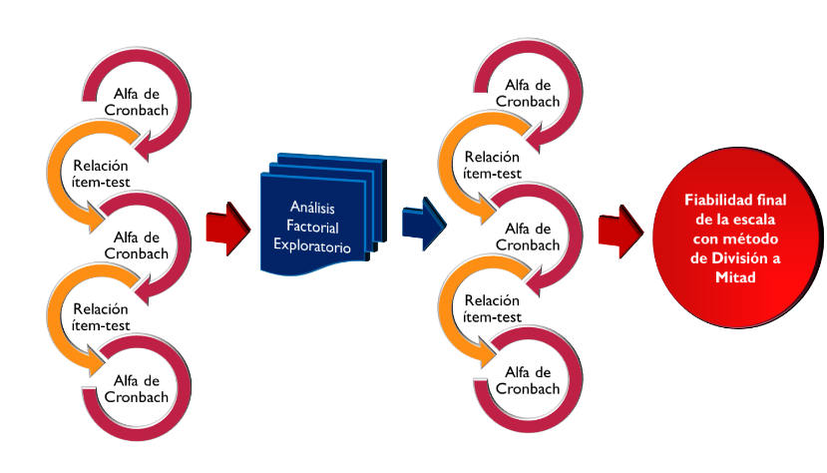

Finalmente, el modelo final de la escala ha sido sometido a Análisis Factorial Confirmatorio (AFC), para confirmar la validez explicativa de su estructura factorial y su nivel de ajuste a la muestra.

## Características de la muestra

La muestra general incluye 1.513 jóvenes, de edad entre 13 y 18 años (tabla 1), cursando la escuela secundaria en 5 países (Argentina, Chile, Colombia, El Salvador y Paraguay (tabla 2).

Tabla . Edad

|  |  |  |
| --- | --- | --- |
| Edad | Frecuencia | Porcentaje válido |
| 13 | 20 | 1,3 |
| 14 | 133 | 8,8 |
| 15 | 375 | 24,8 |
| 16 | 451 | 29,8 |
| 17 | 341 | 22,6 |
| 18 | 190 | 12,6 |
| 19 | 1 | ,1 |
| Total | 1.511 | 100,0 |
| *perdidos* | *2* |  |
| Total | 1.513 |  |

Tabla 2. Articulación de la muestra general por país

|  |  |  |  |
| --- | --- | --- | --- |
|  | | Frecuencia | Porcentaje |
| Argentina | 298 | | 19,7 |
| Colombia | 401 | | 26,5 |
| Paraguay | 315 | | 20,8 |
| El Salvador | 200 | | 13,2 |
| Chile | 299 | | 19,8 |
| Total | 1.513 | | 100,0 |

De esta población el 51,8% se declara de género femenino, el 47,3% de género masculino y acerca del 1,0% se declara de otro género. La tabla 3 muestra los detalles diferenciados por muestra-país.

Tabla 3. Características de género de la muestra

|  |  |  |  |  |  |  |  |
| --- | --- | --- | --- | --- | --- | --- | --- |
|  | Argentina | Chile | Colombia | El Salvador | Paraguay | Muestra General | % válido Muestra General |
| Mujer | 124 | 137 | 206 | 137 | 177 | 781 | *51,8* |
| Hombre | 166 | 156 | 192 | 63 | 137 | 714 | *47,3* |
| Otro | 6 | 3 | 3 | - | - | 12 | *0,8* |
| Hombre y Mujer | 1 | - | - | - | - | 1 | *0,1* |
| *perdidos* | *1* | *3* | *-* | - | *1* | *5* |  |
| total | 298 | 299 | 401 | 200 | 315 | 1.513 |  |

Del total de la muestra el 29,4% (445 jóvenes) ha repetido de año por lo menos una vez durante su carrera escolar y entre estos el 27,0% (120 jóvenes) ha repetido dos veces: se trata de un dato muy alarmante que señala una importante debilidad del sistema educativo regional.

Cabe destacar como este fenómeno, interesando porcentualmente en medida mayor los hombres respecto a las mujeres (figura 2), asuma una característica de género que se destaca como estadísticamente significativa (tabla 4 y tabla 5).

Figura 2. % que ha repetido de grado alguna vez, por género, en la Muestra General



Tabla 4. Correlación entre variable “¿Has repetido de grado alguna vez?” y Género en la Muestra General

|  |  |  |  |
| --- | --- | --- | --- |
|  | | | Género  Muestra General |
| Rho de Spearman | ¿Has repetido de grado alguna vez? | Coeficiente de correlación | -,139** |
| Sig. (bilateral) | ,000 |

Tabla 5. Prueba no paramétrica de independencia de las muestras (Prueba de Mann-Whitney), en la Muestra General

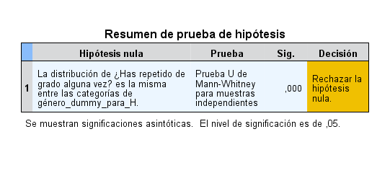

Confirma esta característica de género la observación de la estimación del riesgo de los hombres de repetir de año respecto a las mujeres, que se calcula muy cerca del doble en la Muestra General (tabla 6).

Tabla 6. Estimación de riesgo de los hombres de repetir de año respecto a las mujeres

|  |  |
| --- | --- |
|  | Valor Muestra General |
| Razón de ventajas para género_dummy_para_H (Hombres / Mujeres) | **1,853** |

## Resultados de la validación

El proceso de validación de la escala ha sido llevado a cabo considerando inicialmente la muestra general conformada por el conjunto de bases de datos de cada institución involucrada en el pilotaje, con el objetivo de (i) identificar el modelo factorial de referencia y (ii) observar posteriormente si dicho modelo hubiera resistido a los cambios de los contextos culturales aplicándolo de manera separada a cada muestra-país.

En una primera fase el ejercicio representado en la figura 1 llevó a la exclusión de los ítems RE_6 y RE_9 y a la confirmación de un AFE (desde ahora AFE_1; tabla 7) que destacaba una articulación en seis componentes, dos de los cuales aglutinaban los cinco ítems que describían el factor de la *Identificación* cargando de separado los dos formulados positivamente y los tres formulados negativamente. Explicando este efecto justo con la diferente dirección de la formulación de los ítems, hemos considerando el resultado de AFE_1 como articulado en cinco factores: (i) Expresión de Emociones Positivas (ítems RE_17, RE_20, RE_21, RE_22); (ii) Estrategias de Autoregulación (ítems RE_7, RE_14, RE_15, RE_16); (iii) Autoregulación de Emociones Negativas (ítems RE_8, RE_10, RE_11, RE_12, RE_13); (iv) Bloqueo Emocional (ítems RE_18, RE_19, RE_23, RE_24); (v) Identificación (ítems RE_1, RE_2, RE_3, RE_4, RE_5).

Tabla . AFE_1 - Muestra general

|  |  |  |  |  |  |  |
| --- | --- | --- | --- | --- | --- | --- |
|  | 1 | 2 | 3 | 4 | 5 | 6 |
| RE_1 | ,070 | -,029 | ,113 | -,076 | ,020 | **,782** |
| RE_2 | ,068 | ,169 | ,089 | ,025 | ,036 | **,782** |
| RE_3_inv | ,007 | ,005 | ,080 | ,055 | **,727** | -,030 |
| RE_4_inv | ,028 | ,047 | ,048 | ,157 | **,744** | ,033 |
| RE_5_inv | -,010 | ,012 | ,154 | ,086 | **,660** | ,044 |
| RE_7 | ,070 | **,755** | ,061 | ,007 | -,036 | ,064 |
| RE_8 | ,048 | ,215 | **,623** | ,113 | ,059 | ,026 |
| RE_10 | -,020 | ,139 | **,645** | ,183 | -,034 | ,090 |
| RE_11 | ,000 | -,025 | **,631** | ,033 | ,021 | ,042 |
| RE_12 | ,068 | ,120 | **,592** | -,101 | ,167 | ,057 |
| RE_13 | ,022 | ,151 | **,550** | ,034 | ,104 | ,017 |
| RE_14 | ,189 | **,599** | ,315 | ,163 | ,023 | ,023 |
| RE_15 | ,092 | **,832** | ,135 | ,058 | ,078 | ,067 |
| RE_16 | ,148 | **,788** | ,214 | ,066 | ,042 | ,011 |
| RE_17 | **,771** | ,103 | -,006 | ,014 | ,007 | ,080 |
| RE_18_inv | -,076 | ,046 | ,140 | **,752** | ,074 | -,125 |
| RE_19_inv | -,096 | ,108 | ,206 | **,753** | -,001 | -,122 |
| RE_20 | **,804** | ,110 | ,007 | -,004 | ,016 | ,022 |
| RE_21 | **,710** | ,118 | ,076 | ,046 | ,027 | ,036 |
| RE_22 | **,778** | ,070 | ,049 | ,020 | ,003 | ,029 |
| RE_23_inv | ,291 | ,015 | -,070 | **,522** | ,274 | ,186 |
| RE_24_inv | ,214 | ,099 | -,068 | **,555** | ,326 | ,148 |

Este modelo factorial, sometido a Análisis Factorial Confirmatorio (AFC), ha confirmado su validez aunque con índices de ajuste que señalaban un grado de debilidad en su ajuste a la muestra, requiriendo la consideración de muchas covarianzas entre los errores de medición en casi todos los factores.

Este primer modelo factorial fue aplicado a cada muestra-país para observar su reacción al cambio del contexto cultural. Este ejercicio evidenció la no resistencia del modelo ya a nivel de AFE, sobre todo en el funcionamiento del factor *Bloqueo Emocional* que no se confirmaba evidente y cuyas variables no lograban expresar coeficientes de cargas monofactoriales.

Por esta razón se decidió no considerar dicho factor, excluyendo de la escala los ítems RE_18, RE_19, RE_23 y RE_24, y reiterar el proceso de validación considerando una escala conformada por 18 ítems.

Esta nueva etapa de análisis llevó a excluir también el ítem RE_3, en consideración de su elevada semejanza con el ítem RE_1 y de su peor carga factorial (.745 antes de .820 del RE_1).

El análisis de fiabilidad de la escala así reducida a 17 ítems totales ha evidenciado un satisfactorio valor del Alfa de Cronbach (0,765), aunque el análisis de la relación ítem-test señale una debilidad relativamente a los cuatro ítems que quedarían conformando el factor *Identificación* (RE_1, RE_2, RE_4, RE_5), todos con un valor del coeficiente de correlación total de elementos corregida menor de .300. Sin embargo, la eliminación de dicho ítems mejoraría sólo marginalmente la fiabilidad de la escala aumentando el valor del Alfa de Cronbach hasta 0,774. Por el contrario, renunciar a considerar el factor *Identificación* afectaría en medida importante el valor explicativo de la escala en su conjunto.

De otra parte, el análisis de fiabilidad de la escala con el Método de Dos Mitades (tabla 8) brinda valores satisfactorios tanto del Coeficiente de Spearman-Brown (.619) como del Coeficiente de dos mitades de Guttman (.618)

Tabla 8. Análisis de fiabilidad de la escala con Método de Dos Mitades

|  |  |  |  |
| --- | --- | --- | --- |
| Alfa de Cronbach | Parte 1 | Valor | ,591 |
| N de elementos | 9a |
| Parte 2 | Valor | ,748 |
| N de elementos | 8b |
| N total de elementos | | 17 |
| Correlación entre formularios | | | ,448 |
| Coeficiente de Spearman-Brown | Longitud igual | | ,618 |
| Longitud desigual | | ,619 |
| Coeficiente de dos mitades de Guttman | | | ,618 |
| a. Los elementos son: RE_1, RE_2, RE_4_inv, RE_5_inv, RE_7, RE_8, RE_10, RE_11, RE_12. | | | |
| b. Los elementos son: RE_12, RE_13, RE_14, RE_15, RE_16, RE_17, RE_20, RE_21, RE_22. | | | |

Por lo tanto, a raíz de estas consideraciones y evidencias se decidió confirmar la conformación de la escala con 17 ítems y verificar el resultado de un nuevo análisis factorial exploratorio (AFE_2). Previamente ha sido verificada la factoriabilidad de la matriz de datos observando la diagonal de la matriz de correlación anti-imagen, que muestra siempre valores mayores de .600 (min.: .643; max.: .903), y realizando la prueba de Kayser-Mayer-Olkin y de esfericidad de Bartlett, cuyos valores satisfactorios se presentan en la tabla 9.

Tabla 9. Prueba de Kayser-Mayer-Olkin y de esfericidad de Bartlett

|  |  |  |
| --- | --- | --- |
| Medida Kaiser-Meyer-Olkin de adecuación de muestreo | | ,822 |
| Prueba de esfericidad de Bartlett | Aprox. Chi-cuadrado | 5417,463 |
| gl | 136 |
| Sig. | ,000 |

La AFE_2 ha confirmado una estructura en cinco factores, dos de los cuales aglutinan los cuatro ítems que describen el factor de la *Identificación* cargando de separado los dos formulados positivamente y los dos formulados negativamente (tabla 10). Dicha estructura explica el 57,14% de la varianza y la escala así conformada tiene un Alfa de Cronbach igual a 0,765.

Tabla 10. AFE_2 de la Muestra General

|  |  |  |  |  |  |
| --- | --- | --- | --- | --- | --- |
|  | 1 | 2 | 3 | 4 | 5 |
| RE_1 | ,085 | -,035 | ,084 | ,010 | **,822** |
| RE_2 | ,077 | ,172 | ,085 | ,062 | **,778** |
| RE_4_inv | ,044 | ,055 | ,057 | **,818** | ,024 |
| RE_5_inv | ,004 | ,013 | ,135 | **,794** | ,045 |
| RE_7 | ,069 | **,753** | ,056 | -,045 | ,075 |
| RE_8 | ,046 | ,222 | **,639** | ,064 | ,004 |
| RE_10 | -,022 | ,155 | **,678** | -,021 | ,047 |
| RE_11 | -,004 | -,021 | **,614** | ,052 | ,052 |
| RE_12 | ,058 | ,095 | **,598** | ,072 | ,083 |
| RE_13 | ,018 | ,146 | **,566** | ,066 | ,013 |
| RE_14 | ,190 | **,613** | ,326 | ,073 | ,002 |
| RE_15 | ,091 | **,832** | ,142 | ,062 | ,069 |
| RE_16 | ,149 | **,789** | ,214 | ,038 | ,018 |
| RE_17 | **,774** | ,105 | -,012 | ,015 | ,082 |
| RE_20 | **,812** | ,110 | -,004 | -,003 | ,039 |
| RE_21 | **,720** | ,121 | ,070 | ,025 | ,050 |
| RE_22 | **,782** | ,069 | ,044 | ,026 | ,026 |

La figura 3 muestra la articulación de los factores en el espacio rotado, evidenciando la viabilidad de la interpretación de los factores 4 y 5 como un único factor que definimos de *Identificación*.

Figura 3. Gráfico de componente en espacio rotado - MUESTRA GENERAL

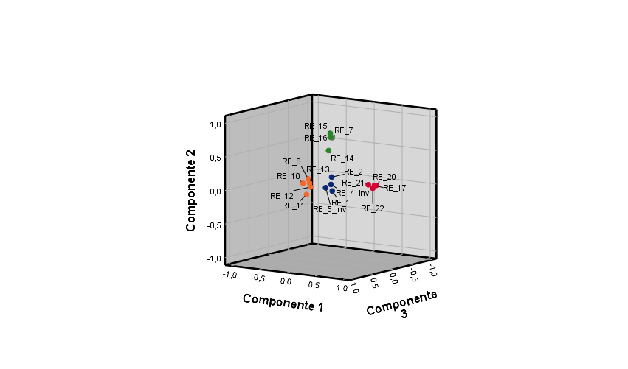

A fin de comprobar la validez del modelo factorial identificado, se ha procedido con un Análisis Factorial Confirmatorio (AFC) utilizando el programa AMOS 25. Para la estimación ha sido aplicado el método de la máxima verosimilitud.

Como estadísticos de ajuste, además del valor del Chi-cuadrado con relación a los grados de libertad de la matriz, de manera conforme a la literatura se han utilizado el TLI (*Tucker Lewis Index*), el CFI (*Comparative Fix Index*), el RMSEA (*Root Mean Square Error of Approximation*) y el SRMR (*Standardized Root Mean Square Residual*). Para el CFI y el TLI hemos asumido como aceptables los valores por encima de .90 y como excelentes los valores por encima de .95; para el RMSEA y el SRMR hemos asumido como aceptables los valores por debajo de .08 y como excelentes los valores por debajo de .05 (Hooper et al., 2008; Hu, Bentler, 1999; Marsh et al., 2004; Chiorri, 2011; Byrne, 2010; Browne & Cudeck, 1992; Arbuckle, 2013).

El resultado del AFC ha sido muy satisfactorio, confirmando la validez y solidez psicométrica del modelo de Regulación Emocional subyacente a la escala RE-MESACTS. La figura 4 muestra la estructura factorial del modelo.

Figura 4. AFC de la escala RE-MESACTS aplicado a la Muestra General

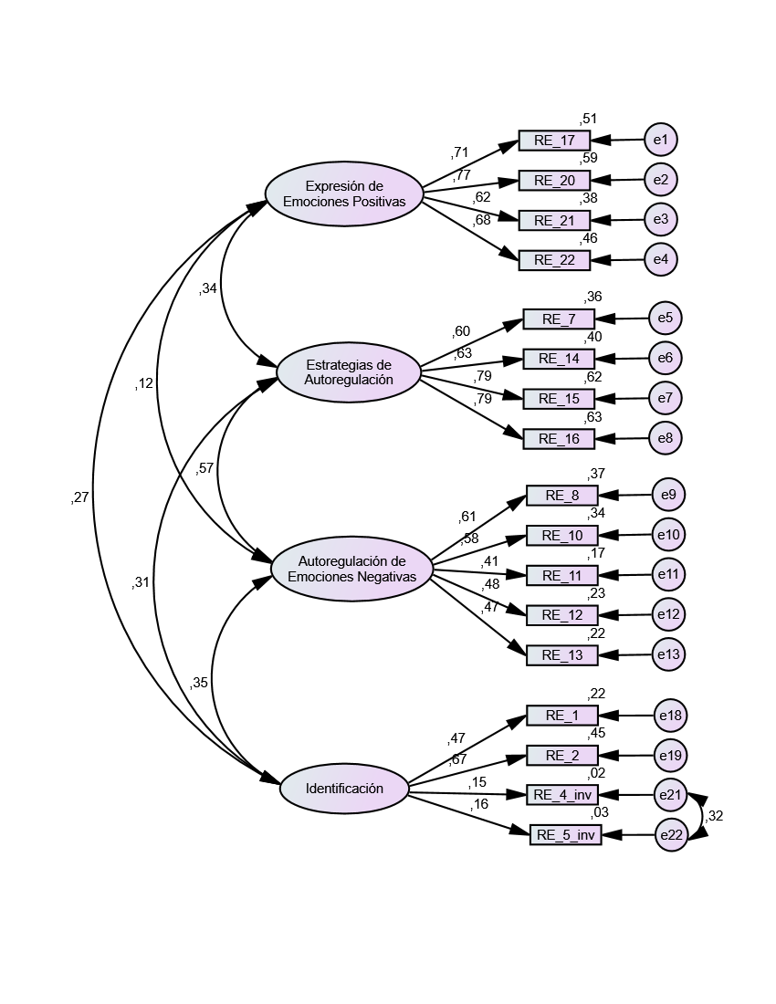

Por lo que se refiere a las características de este modelo, podemos observar que los coeficientes de correlación entre los factores oscilan entre 0,12 y 0,57 confirmando significatividad estadística en todas las correlaciones. Sin embargo, se destaca una mayor fuerza en la correlación entre el factor *Estrategias de Autoregulación* y el factor *Autoregulación de Emociones Negativas*, mientras que el factor *Identificación* correlaciona con fuerza moderada con todos los demás factores. Por el contrario, es débil la correlación entre el factor *Expresión de Emociones Positivas* y el factor *Autoregulación de Emociones Negativas*, señalando una relativa independencia entre los dos factores.

Asimismo, los coeficientes de regresión entre cada variable latente (los cuatro factores) y sus correspondientes variables observadas muestran valores adecuados, oscilando entre 0,41 y 0,77, con la excepción de la relación entre el factor *Identificación* y las variables RE_4 y RE_5 que expresan valores débiles de los coeficientes de regresión y que necesitan por lo tanto de la consideración de la covarianza (0,32) entre los errores de medición de dichas variables.

Finalmente, por lo que se refiere a los estadísticos de ajuste del modelo los valores de los índices considerados muestran todos un ajuste excelente (tabla 11):

Tabla 11. Valores de los índices de ajuste del AFC aplicado a la Muestra General

|  |  |  |  |  |
| --- | --- | --- | --- | --- |
| **chi cuadrado/gdl**    *<3* | **TLI**  *bueno ≥ .90; excelente ≥ .95* | **CFI**  *bueno ≥ .90; excelente ≥ .95* | **RMSEA**  *bueno ≤ .08; excelente ≤ .05* | **SRMR**  *bueno ≤ .08; excelente ≤ .05* |
| 2,60 | 0,96 | 0,97 | 0,03 | 0,04 |

De otra parte, la observación de los Rho de Spearman relativos a la correlación entre RE-MESACTS y sus factores y entre los cuatro factores confirma la significatividad de dichas correlaciones.

Tabla 12. Correlaciones entre RE-MESACTS y sus Factores

|  |  |  |  |  |  |
| --- | --- | --- | --- | --- | --- |
|  | RE-MESACTS | Estrategias de Autoregulación | Expresión de Emociones Positivas | Autoregulación de Emociones Negativas | Identificación |
| RE-MESACTS | **-** |  |  |  |  |
| Estrategias de Autoregulación | ,753** | **-** |  |  |  |
| Expresión de Emociones Positivas | ,579** | ,288** | **-** |  |  |
| Autoregulación de Emociones Negativas | ,678** | ,400** | ,098** | **-** |  |
| Identificación | ,533** | ,181** | ,170** | ,246** | **-** |
| **. La correlación es significativa en el nivel 0,01 (bilateral). | | | | | |

Frente a estas evidencias consideramos por lo tanto adecuada la versión final del modelo factorial de la escala RE_MESACTS. Este mismo modelo ha sido por lo tanto aplicado por separado a las bases de datos de cada país, con el fin de observare su capacidad de resistencia y su constancia al cambiar de los contextos culturales. Si dicha resistencia y constancia se confirmaran, el modelo de la escala RE_MESACTS estaría validado también a nivel de solidez intercultural garantizando la posibilidad de futuras comparaciones entre países.

En este sentido a nivel de AFE en todos los países se confirmó la misma estructura factorial observada en la Muestra General, como se muestra en las tablas de 12 a 16 y figuras de 5 a 9. Única excepción ha sido, marginalmente, El Salvador, en cuya AFE relativa a la base de datos de adolescentes[2] se destaca una carga factorial débil y no evidentemente monofactorial con respecto a los ítems RE_8 y RE_11 (tabla 15).

Tabla 13. AFE Argentina (varianza explicada = 59,22%; Alfa de Cronbach = 0,758)

|  |  |  |  |  |  |
| --- | --- | --- | --- | --- | --- |
|  | 1 | 2 | 3 | 4 | 5 |
| RE_1 | ,075 | ,038 | ,084 | **,785** | -,087 |
| RE_2 | ,129 | ,041 | ,011 | **,797** | ,079 |
| RE_4_inv | -,028 | ,115 | ,014 | -,043 | **,785** |
| RE_5_inv | ,051 | -,050 | ,152 | ,029 | **,786** |
| RE_7 | ,049 | **,708** | ,069 | ,220 | -,119 |
| RE_8 | ,053 | ,295 | **,596** | ,176 | ,124 |
| RE_10 | -,014 | ,092 | **,740** | ,068 | ,074 |
| RE_11 | ,030 | -,077 | **,674** | -,257 | ,173 |
| RE_12 | ,150 | ,184 | **,459** | -,016 | -,003 |
| RE_13 | -,065 | ,226 | **,616** | ,182 | -,098 |
| RE_14 | ,167 | **,638** | ,326 | -,036 | ,143 |
| RE_15 | ,059 | **,843** | ,126 | -,002 | ,038 |
| RE_16 | ,145 | **,785** | ,194 | -,050 | ,066 |
| RE_17 | **,791** | ,078 | ,034 | ,053 | ,018 |
| RE_20 | **,836** | ,056 | ,014 | ,050 | -,017 |
| RE_21 | **,740** | ,144 | ,041 | ,036 | ,035 |
| RE_22 | **,806** | ,063 | ,060 | ,108 | -,002 |

Figura 5. Gráfico de componente en espacio rotado - ARGENTINA

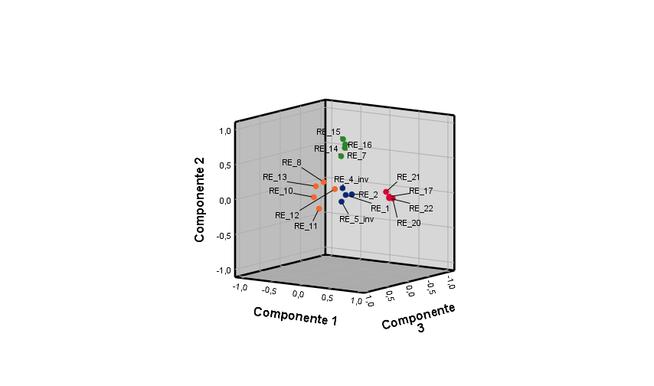

Tabla 14. AFE Chile (varianza explicada = 60,42%; Alfa de Cronbach = 0,792)

|  |  |  |  |  |  |
| --- | --- | --- | --- | --- | --- |
|  | 1 | 2 | 3 | 4 | 5 |
| RE_1 | ,001 | ,046 | ,099 | **,842** | ,066 |
| RE_2 | ,276 | ,031 | ,068 | **,755** | ,119 |
| RE_4_inv | ,019 | ,077 | ,129 | ,059 | **,806** |
| RE_5_inv | ,113 | ,029 | ,029 | ,113 | **,796** |
| RE_7 | **,741** | ,074 | ,144 | -,063 | ,064 |
| RE_8 | ,234 | ,129 | **,612** | ,057 | ,162 |
| RE_10 | ,292 | ,032 | **,548** | ,116 | -,187 |
| RE_11 | ,021 | -,025 | **,682** | ,105 | ,080 |
| RE_12 | ,129 | ,014 | **,543** | ,347 | ,056 |
| RE_13 | ,063 | -,027 | **,658** | -,158 | ,055 |
| RE_14 | **,679** | ,181 | ,308 | ,135 | ,034 |
| RE_15 | **,845** | ,097 | ,072 | ,176 | ,055 |
| RE_16 | **,830** | ,160 | ,126 | ,128 | ,042 |
| RE_17 | ,170 | **,801** | ,106 | -,005 | -,096 |
| RE_20 | ,117 | **,824** | -,047 | -,083 | ,036 |
| RE_21 | ,037 | **,717** | ,082 | ,099 | ,090 |
| RE_22 | ,116 | **,762** | -,056 | ,081 | ,092 |

Figura 6. Gráfico de componente en espacio rotado - CHILE

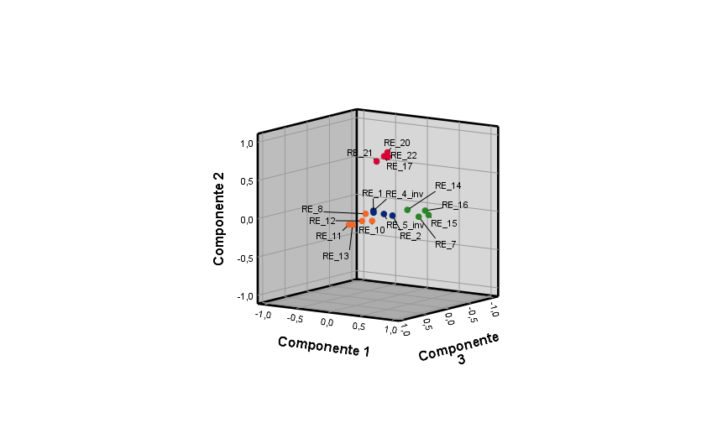

Tabla 15. AFE Colombia (varianza explicada = 56,77%; Alfa de Cronbach = 0,753)

|  |  |  |  |  |  |
| --- | --- | --- | --- | --- | --- |
|  | 1 | 2 | 3 | 4 | 5 |
| RE_1 | ,049 | ,029 | -,140 | ,023 | **,759** |
| RE_2 | ,255 | ,072 | ,165 | ,091 | **,658** |
| RE_4_inv | ,049 | ,119 | -,003 | **,828** | ,022 |
| RE_5_inv | -,081 | ,016 | ,199 | **,738** | ,097 |
| RE_7 | ,057 | **,773** | ,054 | ,043 | -,031 |
| RE_8 | -,039 | ,236 | **,628** | ,046 | ,055 |
| RE_10 | -,108 | ,136 | **,613** | -,194 | ,168 |
| RE_11 | -,100 | ,093 | **,432** | ,040 | ,365 |
| RE_12 | ,143 | ,003 | **,653** | ,184 | -,073 |
| RE_13 | ,085 | ,092 | **,602** | ,159 | -,152 |
| RE_14 | ,210 | **,528** | ,437 | ,062 | ,039 |
| RE_15 | ,105 | **,842** | ,095 | ,049 | ,107 |
| RE_16 | ,163 | **,771** | ,237 | ,047 | ,086 |
| RE_17 | **,772** | ,064 | -,106 | ,022 | ,127 |
| RE_20 | **,805** | ,062 | -,054 | ,011 | ,099 |
| RE_21 | **,709** | ,212 | ,098 | -,038 | -,025 |
| RE_22 | **,773** | ,076 | ,130 | -,011 | ,044 |

Figura 7. Gráfico de componente en espacio rotado - COLOMBIA

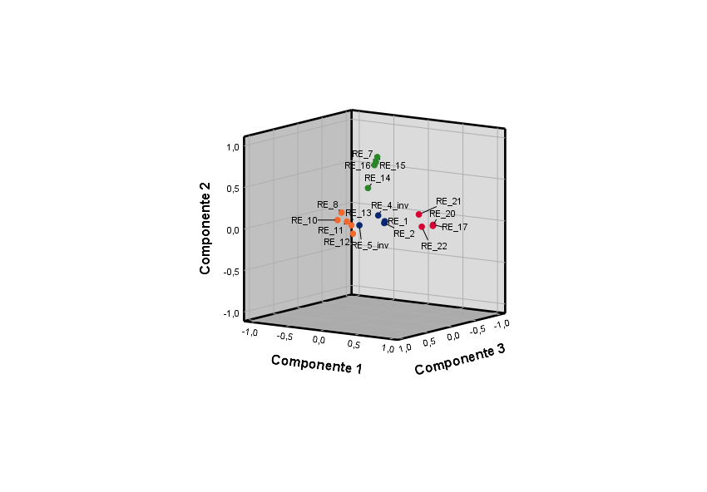

Tabla 16. AFE El Salvador (varianza explicada = 57,60%; Alfa de Cronbach = 0,754)

|  |  |  |  |  |  |
| --- | --- | --- | --- | --- | --- |
|  | 1 | 2 | 3 | 4 | 5 |
| RE_1 | ,009 | -,008 | ,013 | -,069 | **,859** |
| RE_2 | ,090 | ,232 | ,068 | ,023 | **,674** |
| RE_4_inv | ,048 | ,024 | ,130 | **,752** | -,097 |
| RE_5_inv | ,021 | ,068 | ,023 | **,809** | ,052 |
| RE_7 | **,776** | ,115 | ,059 | -,050 | ,075 |
| RE_8 | **,422** | -,097 | **,391** | ,170 | ,130 |
| RE_10 | ,125 | ,081 | **,711** | ,052 | -,042 |
| RE_11 | **,367** | -,217 | **,432** | ,167 | ,207 |
| RE_12 | ,122 | -,012 | **,729** | ,056 | ,006 |
| RE_13 | ,073 | ,050 | **,675** | -,007 | ,057 |
| RE_14 | **,543** | ,097 | ,258 | ,138 | ,043 |
| RE_15 | **,840** | ,122 | ,097 | -,004 | -,017 |
| RE_16 | **,786** | ,230 | ,081 | -,019 | -,011 |
| RE_17 | ,101 | **,800** | -,022 | ,131 | -,036 |
| RE_20 | ,151 | **,772** | ,077 | ,005 | ,125 |
| RE_21 | ,082 | **,691** | ,212 | -,163 | ,132 |
| RE_22 | ,105 | **,719** | -,198 | ,123 | ,050 |

Figura 8. Gráfico de componente en espacio rotado – EL SALVADOR

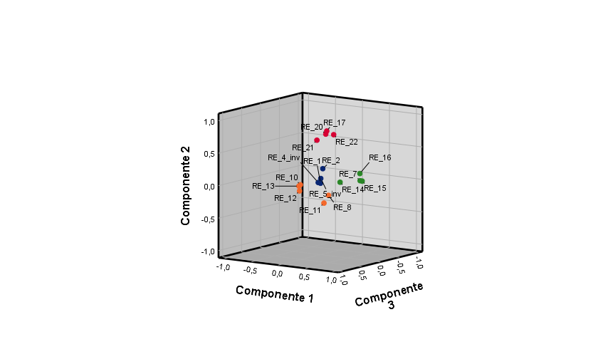

Tabla 17. AFE Paraguay (varianza explicada = 55,65%; Alfa de Cronbach = 0,726)

|  |  |  |  |  |  |
| --- | --- | --- | --- | --- | --- |
|  | 1 | 2 | 3 | 4 | 5 |
| RE_1 | -,167 | ,103 | ,052 | ,087 | **,753** |
| RE_2 | ,240 | -,032 | ,062 | ,073 | **,786** |
| RE_4_inv | ,060 | ,053 | ,107 | **,816** | ,008 |
| RE_5_inv | ,034 | -,002 | ,115 | **,743** | ,127 |
| RE_7 | **,703** | ,037 | ,007 | -,028 | ,033 |
| RE_8 | ,126 | -,032 | **,729** | ,140 | -,154 |
| RE_10 | ,162 | -,057 | **,738** | ,167 | -,055 |
| RE_11 | -,076 | ,055 | **,559** | -,145 | ,284 |
| RE_12 | ,170 | ,008 | **,578** | ,007 | ,163 |
| RE_13 | ,115 | ,132 | **,471** | ,300 | ,012 |
| RE_14 | **,650** | ,117 | ,113 | ,100 | -,018 |
| RE_15 | **,813** | ,074 | ,133 | ,099 | ,027 |
| RE_16 | **,764** | ,121 | ,233 | -,008 | -,002 |
| RE_17 | ,048 | **,725** | -,034 | ,071 | ,157 |
| RE_20 | ,122 | **,762** | ,047 | ,001 | ,072 |
| RE_21 | ,119 | **,662** | ,049 | -,017 | -,034 |
| RE_22 | ,025 | **,781** | -,008 | ,037 | -,086 |

Tabla 18. Gráfico de componente en espacio rotado – PARAGUAY

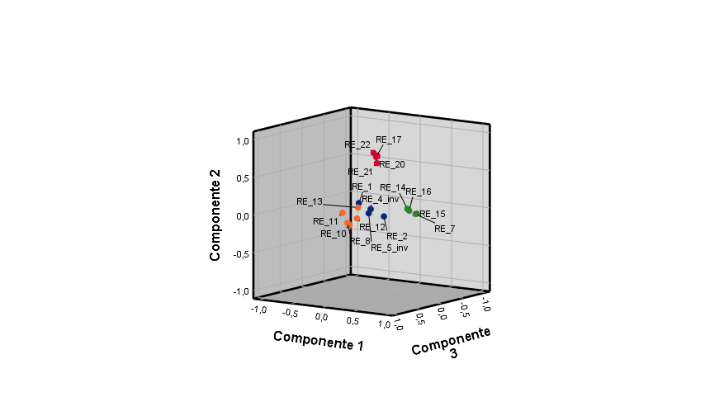

Averiguada a nivel de AFE la reproducción del modelo factorial en todas las bases de datos de cada país, ha sido realizado un AFC aplicado a las mismas con la expectativa de que en cada contexto el modelo de ecuación estructural confirmara la validez explicativa del modelo factorial subyacente a la escala RE-MESACTS y consecuentemente la esperada independencia del contexto cultural.

Efectivamente el AFC ha confirmado la validez del modelo en cada país , aunque en algunos casos con la necesidad de ajustes marginales a nivel de covarianza entre errores de medición a nivel del factor *Identificación* (figuras de 9 a 13), el cual sigue siendo el factor con coeficientes de regresión más débiles coherentemente con la originaria debilidad a nivel de fiabilidad de las cuatro variables que lo conforman.

Sin embargo, aunque con dicha debilidad, los índices de ajuste destacan valores satisfactorios o excelentes en todos los países, confirmando finalmente la validez del modelo factorial transversalmente al contexto cultural (tabla 19).

Tabla 19. Valores de los índices de ajuste del AFC aplicado a cada base de datos

|  |  |  |  |  |  |
| --- | --- | --- | --- | --- | --- |
|  | **chi cuadrado/gdl**  ***<3*** | **TLI**  *bueno ≥ .90;* ***excelente ≥ .95*** | **CFI**  *bueno ≥ .90;* ***excelente ≥ .95*** | **RMSEA**  *bueno ≤ .08;* ***excelente ≤ .05*** | **SRMR**  *bueno ≤ .08;* ***excelente ≤ .05*** |
| Muestra General | **2,60** | **0,96** | **0,97** | **0,03** | **0,04** |
| Argentina | **1,65** | 0,92 | 0,94 | **0,05** | 0,06 |
| Chile | **1,86** | 0,91 | 0,92 | **0,05** | 0,06 |
| Colombia | **1,69** | 0,93 | 0,94 | **0,04** | 0,06 |
| El Salvador | **1,16** | **0,97** | **0,97** | **0,03** | 0,06 |
| Paraguay | **1,22** | **0,97** | **0,97** | **0,03** | **0,05** |

Figura 9. AFC de la escala RE-MESACTS aplicado a la muestra de Argentina

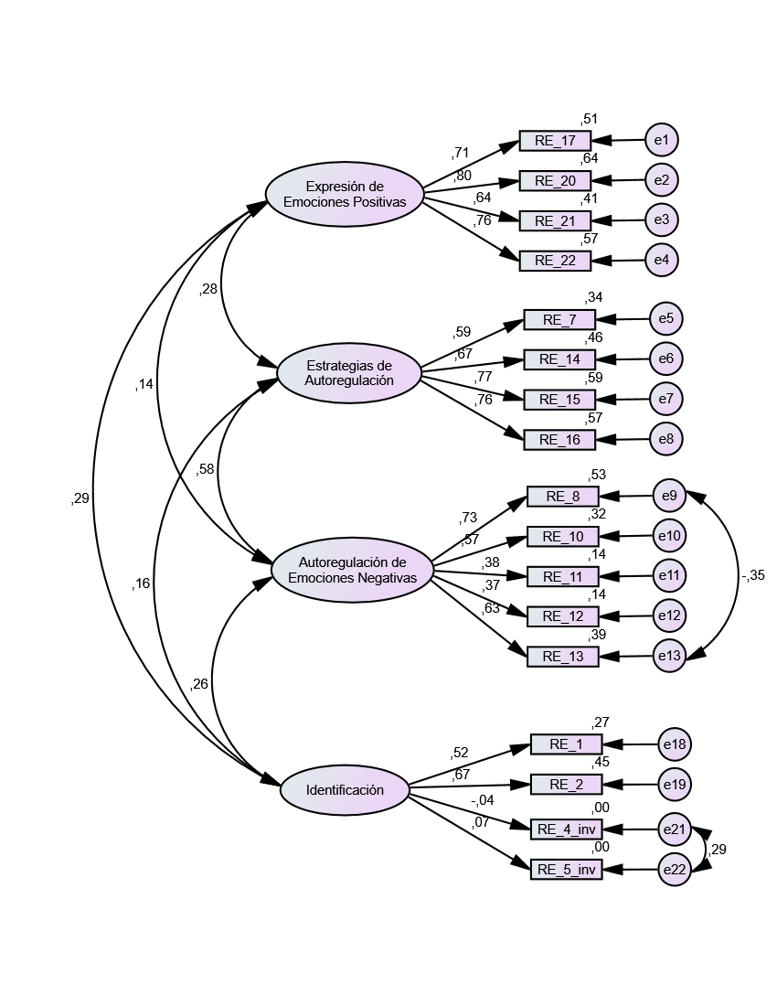

Figura 10. AFC de la escala RE-MESACTS aplicado a la muestra de Chile

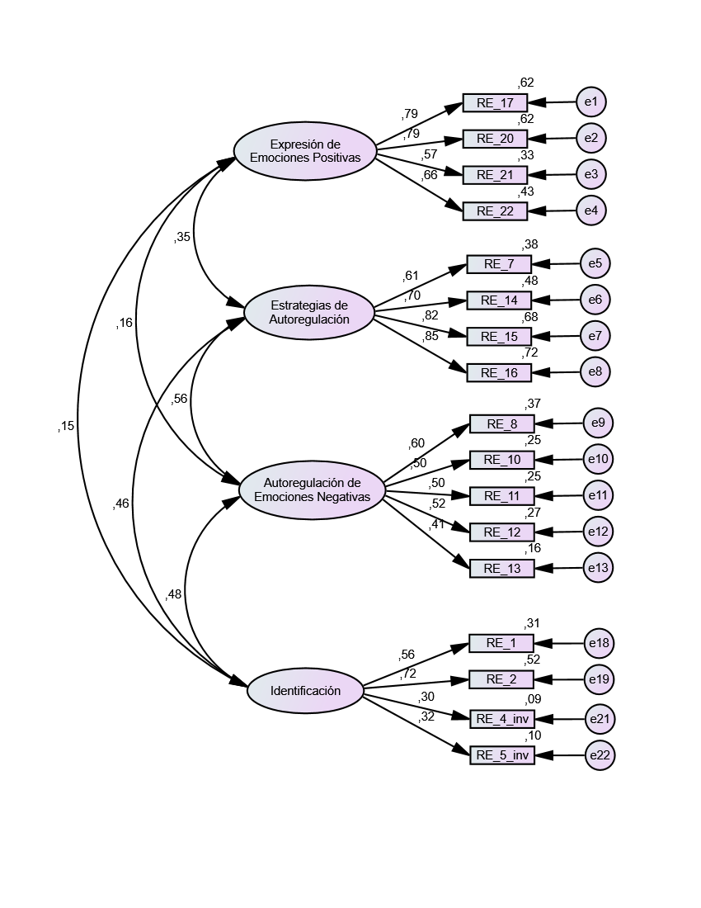

Figura 11. AFC de la escala RE-MESACTS aplicado a la muestra de Colombia

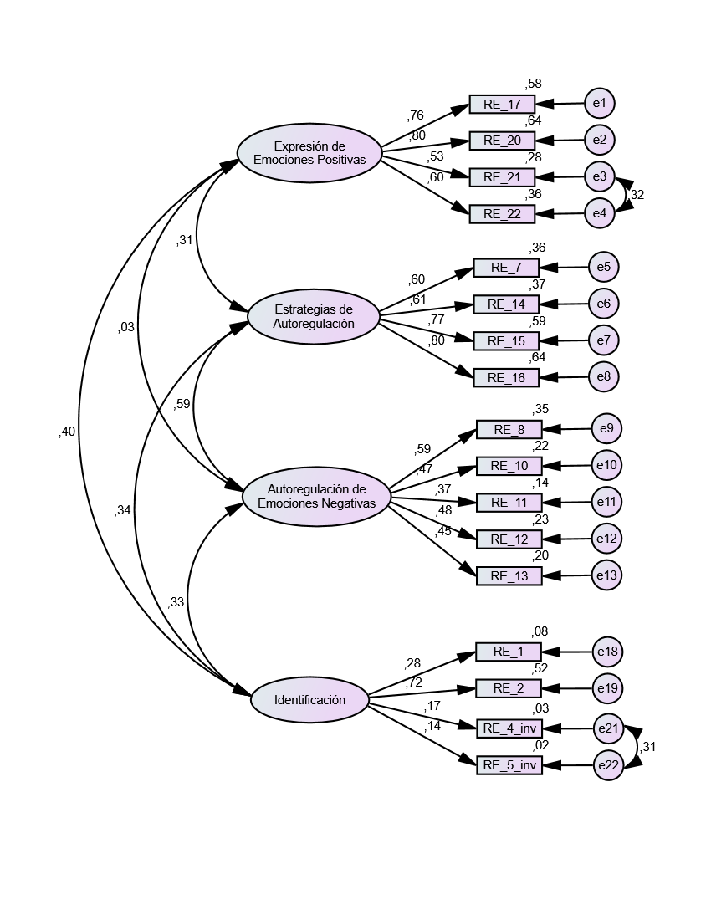

Figura 12. AFC de la escala RE-MESACTS aplicado a la muestra de El Salvador

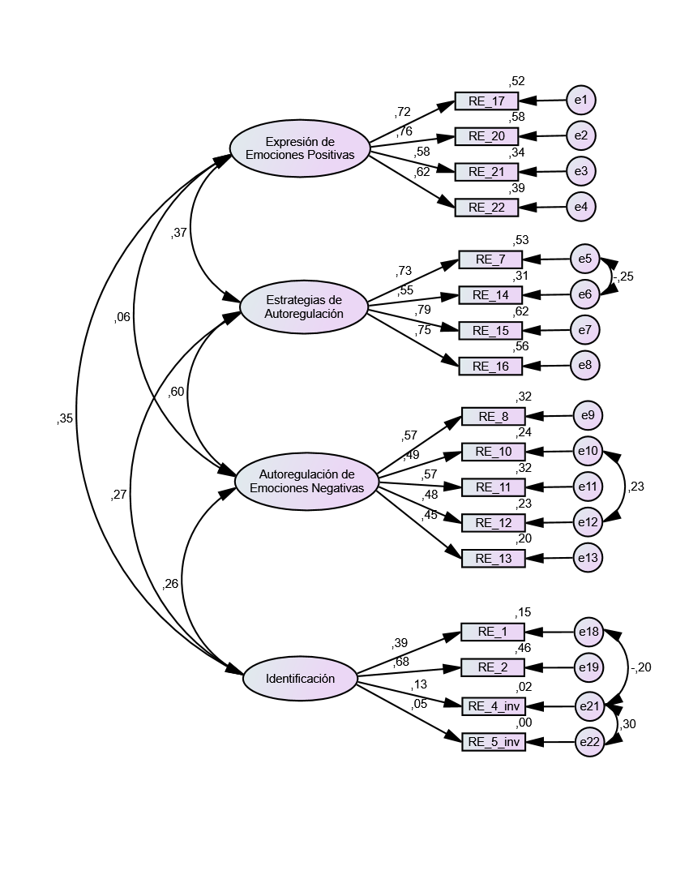

Figura 13. AFC de la escala RE-MESACTS aplicado a la muestra de Paraguay

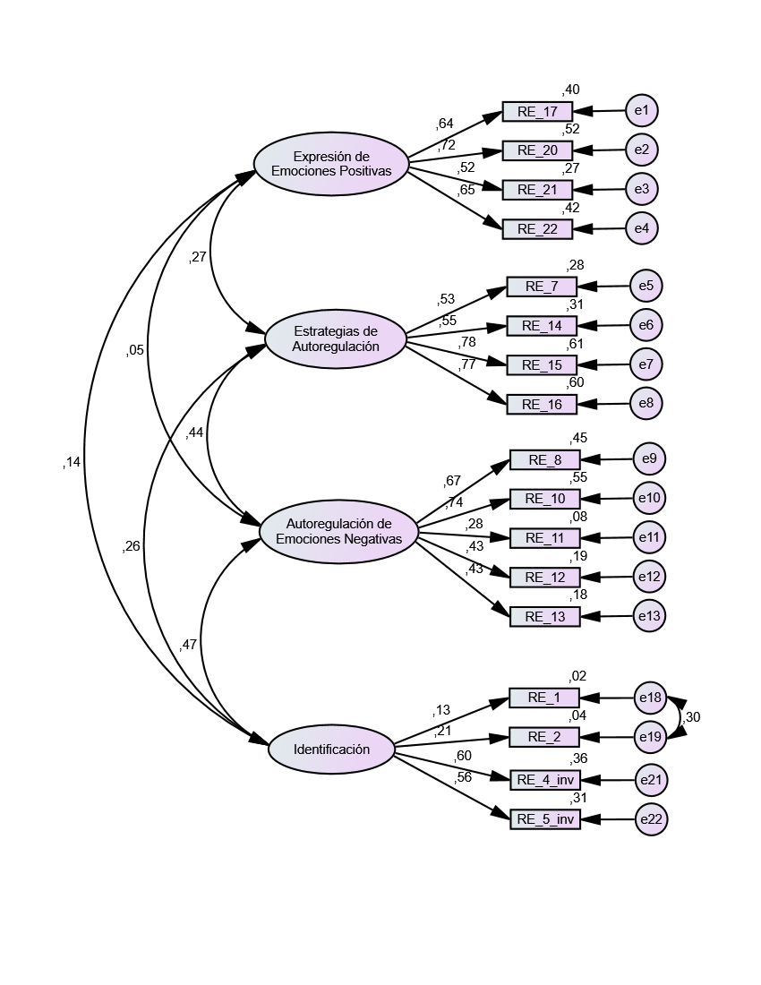

## Los valores de la RE-MESACTS

Una vez validada y confirmada su transversalidad cultural, la escala RE-MESACTS ha sido aplicada para observar los valores que asume en las muestras disponibles.

Los estadísticos descriptivos (tabla 20) destacan un promedio de la escala igual a 48,38, considerando que los valores de la RE-MESACTS están incluidos entre un mínimo de 17 y un máximo de 68. Veremos más adelante como interpretar este valor en relación con puntos de corte que permitan diferenciar entre valores bajos, medios y altos.

Tabla 20. Estadísticos descriptivos RE-MESACTS - Muestra General

|  |  |
| --- | --- |
|  | RE-MESACTS |
| Media | 48,38 |
| Desv. Desviación | 7,217 |
| Asimetría | -,032 |
| Error estándar de asimetría | ,063 |
| Curtosis | -,213 |
| Error estándar de curtosis | ,126 |

La forma de la distribución de las frecuencias de la RE-MESACTS es suficientemente próxima a una distribución normal (figura 14), siendo los valores de asimetría y curtosis próximos a 0 aunque evidencien una forma ligeramente platicúrtica y con una coda ligeramente más amplia hacia los valores bajos de la distribución.

Figura 14. Forma de la distribución de las frecuencias de RE-MESACTS

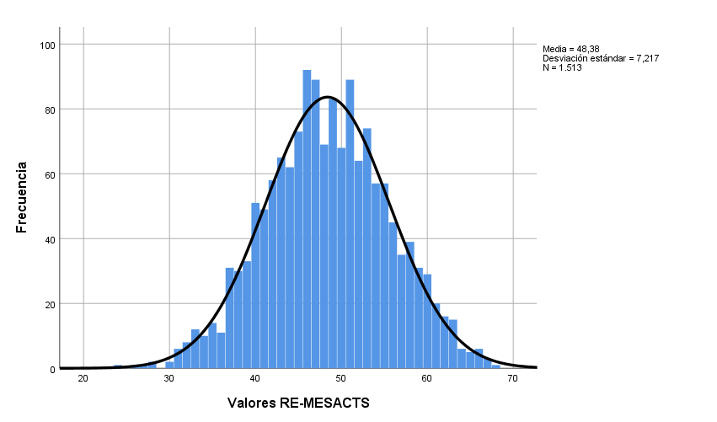

A raíz de la tendencial normalidad de la forma de la distribución, es necesario identificar un punto de corte capaz de discriminar reduciendo la fuerza de atracción de los valores intermedios. Con este fin se plantean dos caminos metodológicos. El primero, más objetivo, necesita averiguar la correlación de los valores de la RE-MESACTS con valores de escalas con puntos de corte ya validados. En este sentido una hipótesis es vincular la aplicación de RE-MESACTS con la Escala de Autoestima de Morris Rosemberg (EAR) en consideración de su amplia difusión a nivel internacional y de su demostrada correlación por un lado con patologías como la depresión y con conductas a riesgo; por el otro con la positiva experiencia emocional. En esta línea se diseñará el segundo piloto del instrumento, agregando al cuestionario los diez ítems de la EAR.

Mientras tanto, provisoriamente se propone de identificar los puntos de corte de la escala considerando como límite inferior de la clase de valores “altos” el valor promedio (M) aumentado del valor correspondiente al límite superior de la desviación estándar (DE) más 1. Esto es: (M) 48,38 + (DE) 7,22 + 1 = 56,60 (redondeado a 57,00).

Por lo tanto, la clase de valores “alto” estaría definida por los valores entre 57 y 68, utilizando 12 de los 52 puntajes disponibles considerando el espacio entre 17 y 68. Con el objetivo de reducir la fuerza de atracción de los valores intermedios, los 40 puntajes sobrantes estarían repartidos atribuyendo 30 puntajes a la clase de valores “bajos” y 10 puntajes a la clase de valores medios. Según esta lógica la clasificación de los valores de la RE-MESACTS estaría articulada como en la tabla 21:

Tabla 21. Rangos de valores para la clasificación de la RE-MESACTS

|  |  |
| --- | --- |
| **Clase de valores** | **rangos de valores** |
| alto | 57-68 *(12 p.)* |
| medio | 47-56 *(10 p.)* |
| bajo | 17-46 *(30 p.)* |

Confirma la fiabilidad de esta propuesta de articulación el hecho que el valor promedio de la escala caiga en la clase de valores “medio”.

Aplicando esta clasificación, en la muestra general se destaca un 40,5% de jóvenes con valores bajos en la regulación emocional y el 13,6% con valores altos.

Figura 15. Clasificación de los valores de la RE-MESACTS en la Muestra General



Es interesante el análisis de los promedios de RE-MESACTS contrastados por género. A nivel de Muestra General se destaca como las mujeres tengan un promedio significativamente menor respecto a los hombres con un diferencial de -1,5 (figura 16) y un riesgo de caer en los valores bajos de la escala superior al 50% respecto a los hombres (estimación de riesgo = 1,535).

Figura 16. Diferencia de género en los promedios de la RE-MESACTS

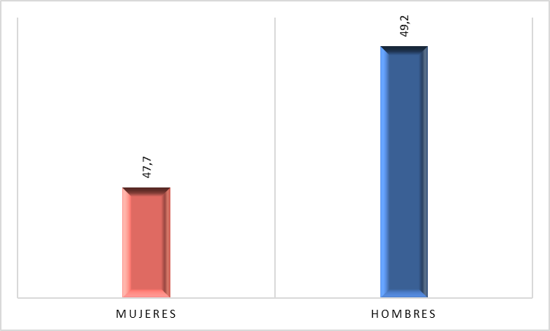

Esta característica de género es estadísticamente significativa (Rho de Spearman = ,106**) y se confirma en esta significatividad siendo confirmada la independencia de las submuestras a través de la prueba de Mann-Whitney (tabla 23).

Tabla 22. Prueba de Mann-Whitney para la independencia de las muestras, relativa a la variable de Género

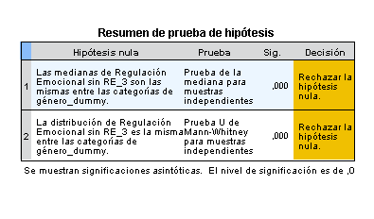

Si comparamos los valores de los promedios diferenciando entre los jóvenes quienes han repetido de año por los menos una vez y los quienes nunca han repetido, podemos observar como a nivel de Muestra General quien ha repetido de año tenga un promedio de la escala menor respecto a quien nunca ha repetido de año, con un diferencial de 1,1 (figura 17). Sin embargo, respecto a este diferencial se ha podido demostrar significatividad estadística en el nivel de 0,01 pero muy débil (0,076). Este valor del coeficiente de correlación no permite forzar conclusiones respecto a la relación entre la experiencia de fracaso escolar y la capacidad de regulación emocional.

Figura 17. Promedios de quien ha y no ha repetido de año, en la Muestra General

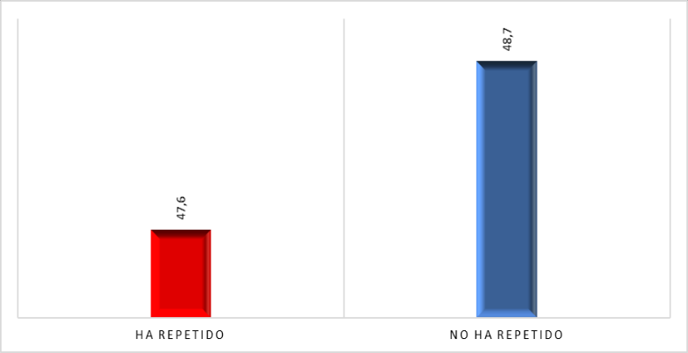

1. En rojo las palabras modificadas según el contexto cultural
2. El Instituto Nacional de la Juventud (INJUVE) de El Salvador ha puesto a disposición del piloto una base de datos de totales 456 encuestas de jóvenes participantes del programa Jóvenes con Todos, diferenciable según dos criterios: (i) edad: 200 jóvenes entre 13 y 18 años y 256 jóvenes entre 19 y 30 años; (ii) frecuencia: 319 jóvenes frecuentando fuera del sistema educativo regular y 137 jóvenes frecuentando en una modalidad especial con centros escolares dentro del sistema educativo regular. Con respecto a la validación de la escala la base de datos ha sido diferenciada por edad, incluyendo en la muestra general sólo los 200 jóvenes entre 13 y 18 años. La base de datos con jóvenes entre 19 y 30 años ha sido analizada pro separada.